**160519**

**ВТУЛКА ДЛЯ СТОП DIN3093**

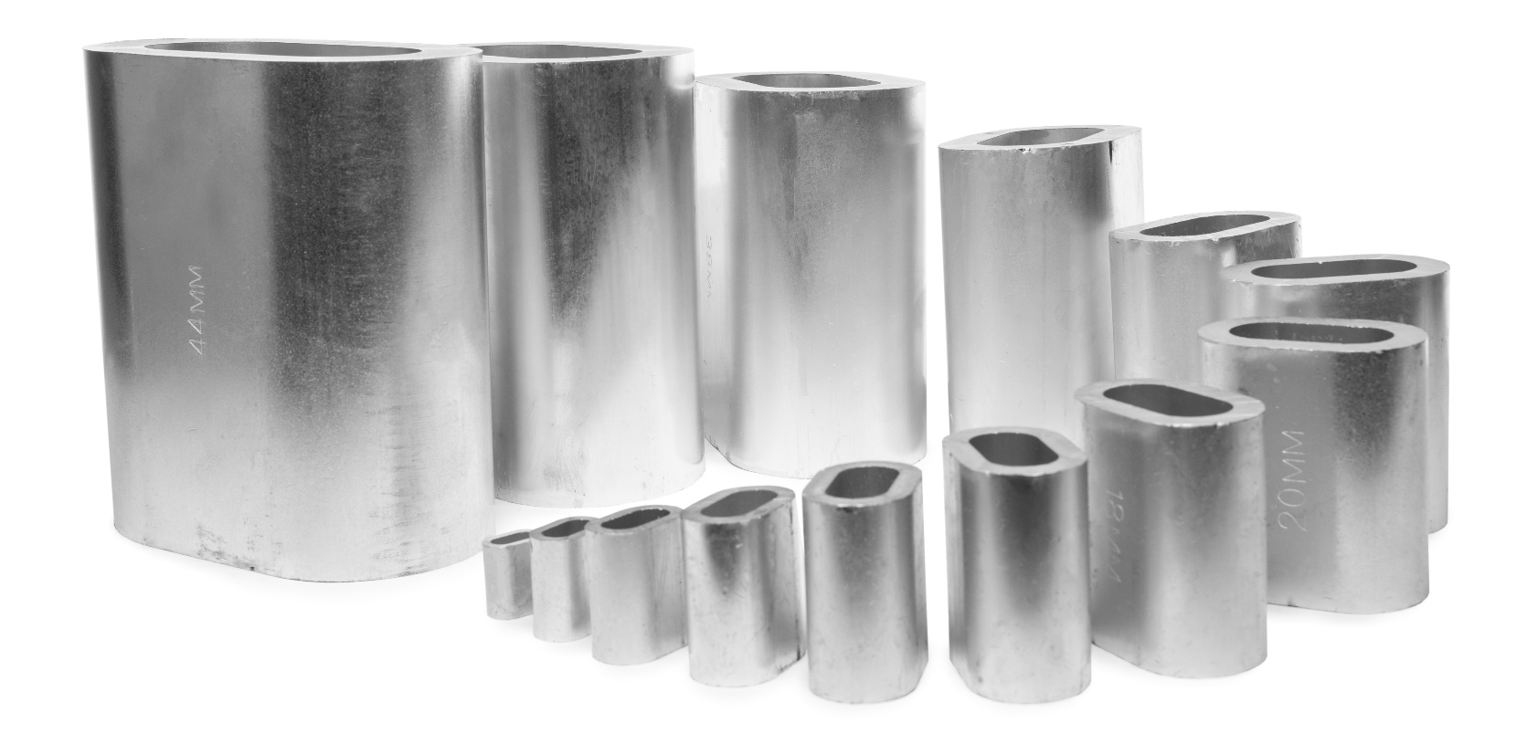**Содержание**

**1. Описание и работа**

1.1. Назначение изделия **3**

1.2. Основные характеристики **3**

**3. Гарантийные обязательства** **4**

**ВНИМАНИЕ!** Вся информация, приведенная в данном руководстве, основана на данных, доступных на момент печати. Производитель оставляет за собой право вносить изменения в конструкцию изделия без предварительного уведомления, если эти изменения не ухудшают потребительских свойств и качества продукции.

**1. Описание и работа**

**1.1 Назначение изделия**

Втулка алюминиевая канатная изготавливается из алюминиевого сплава. Используется при изготовлении канатных стропов при заделке концов стального каната методом опрессовки.

При выборе втулки для опрессовки нужно учитывать конструкцию каната, его диаметр, тип сердечника каната, материал каната, температурные условия эксплуатации стропа.

Следует отметить, что втулки являются одноразовыми и повторному использованию не подлежит.

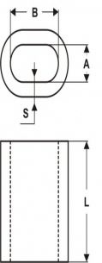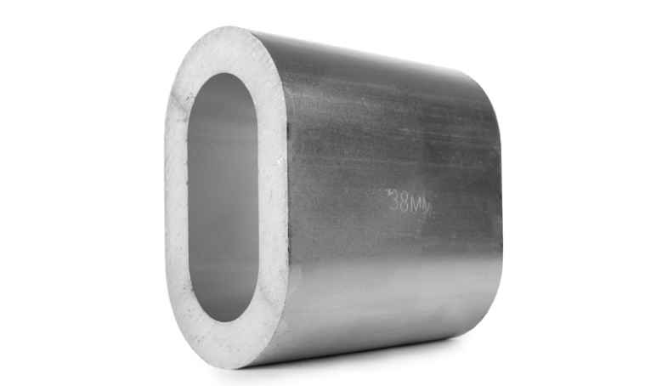**1.2 Основные характеристики**

|  |  |  |  |  |  |  |
| --- | --- | --- | --- | --- | --- | --- |
| **Артикул** | **Диаметр каната, мм** | **A мм** | **B, мм** | **s, мм** | **L, мм** | **Вес (за 1000 шт.), кг** |
| 14261 | 6 | 6,6 | 13,2 | 2,5 | 21 | 5,86 |
| 14281 | 8 | 8,8 | 17,6 | 3,3 | 28 | 13,7 |
| 1000887 | 9 | 9,9 | 19,8 | 3,7 | 32 | 19,8 |
| 142101 | 10 | 10,9 | 21,8 | 4,1 | 35 | 26,4 |
| 1000888 | 11 | 12,1 | 25,2 | 4,5 | 39 | 35,8 |
| 142121 | 12 | 13,2 | 26,4 | 4,9 | 42 | 45,8 |
| 1000889 | 13 | 14,2 | 28,4 | 5,4 | 46 | 59,7 |
| 142141 | 14 | 15,3 | 30,6 | 5,8 | 49 | 73,5 |
| 142161 | 16 | 17,5 | 35 | 6,7 | 56 | 111 |
| 142181 | 18 | 19,6 | 39,2 | 7,6 | 63 | 156 |
| 142201 | 20 | 21,7 | 43,4 | 8,4 | 70 | 217 |
| 142221 | 22 | 24,3 | 48,6 | 9,2 | 77 | 292 |
| 142241 | 24 | 26,4 | 52,8 | 10 | 84 | 376 |
| 142261 | 26 | 28,5 | 57 | 10,9 | 91 | 481 |
| 142281 | 28 | 31 | 62 | 11,7 | 98 | 603 |
| 142301 | 30 | 33,1 | 66,2 | 12,5 | 105 | 739 |
| 142321 | 32 | 35,2 | 70,4 | 13,4 | 112 | 897 |
| 1000890 | 34 | 37,8 | 75,6 | 14,2 | 119 | 1077 |
| 1000891 | 36 | 39,8 | 79,6 | 15 | 126 | 1275 |
| 1000892 | 38 | 41,9 | 83,8 | 15,8 | 133 | 1503 |
| 1000893 | 40 | 44 | 88 | 16,6 | 140 | 1734 |
| 1000894 | 42 | 46,2 | 92,4 | 17,5 | 147 | 2024 |
| 1000895 | 44 | 48,4 | 96,8 | 18,3 | 154 | 2314 |

Дата продажи: МП: Кол-во: шт

**2. Гарантийные обязательства**

Оборудование марки TOR, представленное в России и странах Таможенного союза, полностью соответствует Техническому регламенту Таможенного союза ТР ТС 010/2011 «О безопасности машин и оборудования», что подтверждается декларациями соответствия.

Продукция, поставляемая на рынок стран Европейского союза, соответствует требованиям качества Directive 2006/42/EC on Machinery Factsheet for Machinery и имеет сертификат CE.

Система управления качеством TOR industries контролирует каждый этап производства в независимости от географического расположения площадки. Большинство наших производственных площадок сертифицированы по стандарту ISO 9001:2008.

Всю необходимую документацию на продукцию можно получить, обратившись в филиал или к представителю/дилеру в вашем регионе/стране.

Гарантийный срок устанавливается 12 месяцев со дня продажи конечному потребителю, но не более 30 месяцев со дня изготовления.

**ГАРАНТИИ НЕ РАСПРОСТРАНЯЮТСЯ НА:**

* Детали, подверженные рабочему и другим видам естественного износа, а также на неисправности оборудования, вызванные этими видами износа.
* ACHTUNG2Неисправности оборудования, вызванные несоблюдением инструкций по эксплуатации или произошедшие вследствие использования оборудования не по назначению, во время использования при ненормативных условиях окружающей среды, ненадлежащих производственных условий, в следствие перегрузок или недостаточного, ненадлежащего технического обслуживания или ухода.
* При использовании оборудования, относящегося к бытовому классу, в условиях высокой интенсивности работ и тяжелых нагрузок.
* На профилактическое и техническое обслуживание оборудования, например, смазку, промывку, замену масла.
* На механические повреждения (трещины, сколы и т.д.) и повреждения, вызванные воздействием агрессивных сред, высокой влажности и высоких температур, попаданием инородных предметов в вентиляционные отверстия электрооборудования, а также повреждения, наступившие в следствие неправильного хранения и коррозии металлических частей.
* Оборудование, в конструкцию которого были внесены изменения или дополнения.

В целях определения причин отказа и/или характера повреждений изделия производиться техническая экспертиза сроком 10 рабочих дней с момента поступления оборудования на диагностику. По результатам экспертизы принимается решение о замене/ремонте изделия. При этом изделие принимается на экспертизу только в полной комплектации, при наличии паспорта с отметкой о дате продажи и штампом организации-продавца.

Срок консервации 3 года.

**Порядок подачи рекламаций:**

* Гарантийные рекламации принимаются в течение гарантийного срока. Для этого запросите у организации, в которой вы приобрели оборудование, бланк для рекламации и инструкцию по подаче рекламации.
* В случае действия расширенной гарантии, к рекламации следует приложить гарантийный сертификат расширенной гарантии.
* Оборудование, отосланное дилеру или в сервисный центр в частично или полностью разобранном виде, под действие гарантии не подпадает. Все риски по пересылке оборудования дилеру или в сервисный центр несет владелец оборудования.
* Другие претензии, кроме права на бесплатное устранение недостатков оборудования, под действие гарантии не подпадают.
* После гарантийного ремонта на условиях расширенной гарантии, срок расширенной гарантии оборудования не продлевается и не возобновляется.

ACHTUNG2Информация данного раздела действительна на момент печати настоящего руководства. Актуальная информация о действующих правилах гарантийного обслуживания опубликована на официальном сайте группы компаний TOR INDUSTRIES **www.tor-industries.com** (раздел «сервис»).